««Ужга»  сикт овмöдчöминса  Сöвет |  |  | 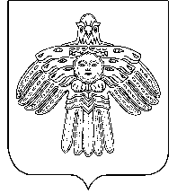 | Совет  сельского поселения  «Ужга»
КЫВКÖРТÖД
РЕШЕНИЕ
от | 29 апреля | 2016 г. | № |  | III- 40/117
^{(Республика Коми , с. Ужга)}
О признании утратившим силу

СОВЕТ СЕЛЬСКОГО ПОСЕЛЕНИЯ «УЖГА» РЕШИЛ:

1. Признать утратившим силу решение Совета сельского поселения «Ужга» от 19.02.2010 г. № II -16/68 «Об утверждении Положения о материальном стимулировании работников аппарата, централизованной бухгалтерии, служащих и технического персонала администрации сельского поселения «Ужга».
2. Настоящее решение вступает в силу с момента принятия и распространяется на правоотношения возникшие с 01 сентября 2014 года.

Глава сельского поселения «Ужга» Г.В. Карманова

